Estado da Paraíba

CÂMARA MUNICIPAL DE JOÃO PESSOA

Casa Napoleão Laureano
Gabinete do Vereador Chico do Sindicato

REQUERIMENTO: Nº 435/2022
AUTOR: VEREADOR CHICO DO SINDICATO
ASSUNTO: SOLICITA EXECUÇÃO DA LIMPEZA E CAPINAÇÃO AO LONGO DA RUA SEVERINA MARIA NASCIMENTO DE CARVALHO,CEP 58075-675 NO BAIRRO DO CUIÁ.

Exmo. Sr. Presidente da Câmara Municipal de João Pessoa,
Senhores Vereadores,

O Vereador que este subscreve com fulcro no regime interno após audiência do Plenário, REQUER que esta casa faça constar na Ata dos Trabalhos APELO deste Poder Legislativo, no sentido de solicitar à EMLUR, na pessoa do Exmo. Senhor Secretário, para que seja PROVIDENCIADO A LIMPEZA E CAPINAÇÃO AO LONGO DA RUA SEVERINA MARIA NASCIMENTO DE CARVALHO,CEP 58075-675 NO BAIRRO DO CUIÁ.

JUSTIFICATIVA
Esta solicitação tem por objetivo o cumprimento das obrigações das políticas públicas do nosso município, e a consequente melhoria da qualidade de vida dos residentes locais, motorista e transeuntes.

João Pessoa, em 29 de Março de 2022.

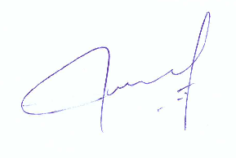

Francisco Henrique da Silva
(CHICO DO SINDICATO)
VEREADOR/AVANTE

